游戏活动区发展性评价观察记录表
观察者：蔡丽萍 观察时间：上午10:00 观察地点：教室 观察对象：袁晨晨、张凯之、薛孝友
观察目标：了解班级幼儿的游戏状态
观察背景：前一天下午老师跟孩子们分享了一段扑克牌垒高的小饰品，三位小朋友第一次操作。
观察信息：观察目标游戏活动区（重点 益智 区）进区幼儿游戏的选择、游戏的内容、与材料互动情况。
重点关注  游戏  活动区  背景 | 游戏活动区环境（照片+文字）  区域图示环境 作品展示墙面环境 游戏示意图环境  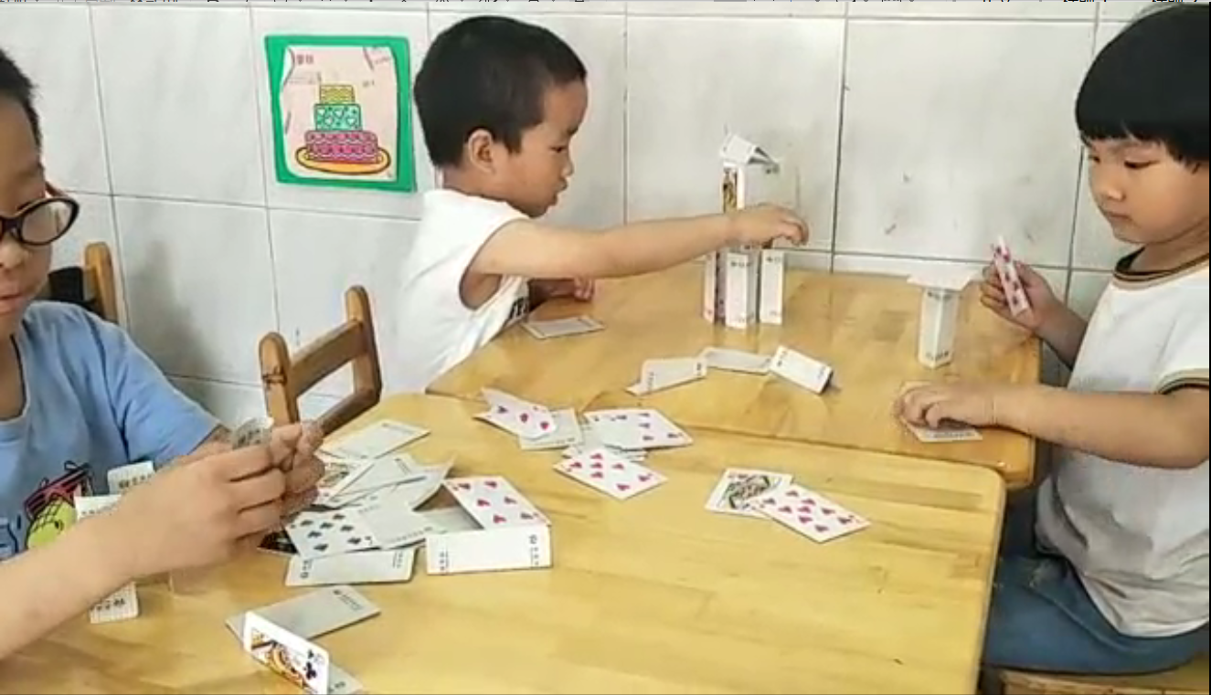  （可以看得见的区域环境） |  |  | 活动区材料（照片+文字）  桌面上呈现的是54张扑克牌
 | 活动区是否设置进区选择卡？ |  | 有 | 材料的可选性 |  |  | 数量 A：多种 B：2-3种 C：1种
 |  |  |  |  |  |  | 种类 A：多种 B：2-3种 C：1种
 | 是否有欣赏区？ |  |  | 材料的适宜性 |  |  | 材料的投放是否方便幼儿拿取与收纳？ |  |  |  |  |  |  | 是
 | 是否有材料区？
 |  |  |  |  |  |  | 材料的投放是否适合幼儿年龄特点与水平？ |  |  |  |  |  |  | 是
 | 是否有操作区？
 | 是否有基于幼儿的作品呈现区？
 | 游戏活动区规则的具体内容（简述文字或规则图片）？
观  察  信  息 | 一级指标 | 幼儿行为信息 |  | 幼1 | 幼2 | 幼3
观  察  信  息 | 游戏选择 | A:自主选择 B：教师推荐  C:无选择 D:未观察到 |  | A | A | A
观  察  信  息 | 游戏内容 | 1.游戏内容是教师预设还是幼儿自发或模仿设计？ |  | 自发模仿设计 | 自发模仿设计 | 自发模仿设计
观  察  信  息 | 游戏内容 | 2.是否根据自己的需求选择材料。 |  | 是 | 是 | 是
观  察  信  息 | 游戏内容 | 3.游戏中是否有社会性行为？游戏的状态怎样？ |  | 有 | 有 | 有
观  察  信  息 | 游戏内容 | 4.游戏过程的具体描述？ |  | 幼1：第一次扑克牌倒下，第二次尝试，用四张扑克牌竖起来对折做成底，上面放了一张平整的扑克牌，接着放了两张横着的竖起来对折的扑克牌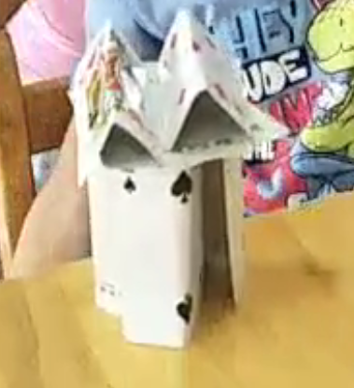  教师：你的房子就这么高吗？可以再搭高一些吗？  拿掉上面两张横着的扑克牌，手里拿了很多张扑克牌，然后调整自己的作品，如图：  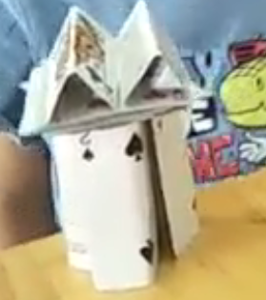  幼2：观察到第二次操作，用了4张竖起来对折的纸牌做底，上面平铺了一张凭证的扑克牌（嘴巴里有语言，但是听不清楚）接着用两张竖起来对折的扑克牌放在上面，在平铺，最后横着放了一张竖起来对折的牌。  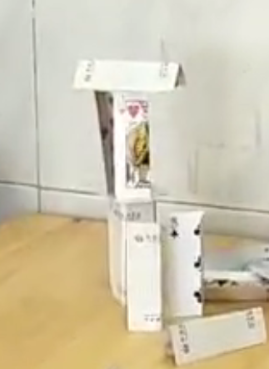  他对旁边的小朋友说了一句话，旁边的小朋友就把自己的作品以及纸牌都扔给了他。  幼3：用四张竖起来对折的扑克牌放在下面，平铺一张，上门继续加两张竖起来对折的扑克牌，尝试了3次，上面的两张扑克牌依然会倒。调整了一下扑克牌的折叠方式，继续尝试，  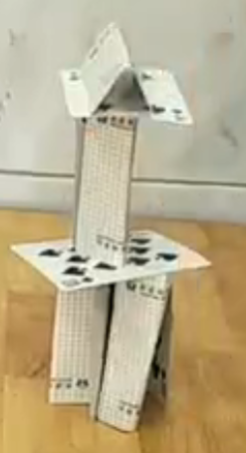
观  察  信  息 |  | 5.游戏内容与结果是否有获得成功的体验。 |  | 有 | 有 | 有
分析  解读 | - 结合《指南》，中班具体要求如下：（例如）  三、根据活动区评估表，该区域从环境、材料、作品的静态呈现上，为如下情况：  - 材料提供：54张新扑克牌  - 材料摆放：没有具体的呈现  - 作品展示：  幼1幼2幼3
  一级指标 | 二级指标 | 三级指标 | 四级指标
  科学领域 | 科学探究 | 目标1：亲近自然，喜欢探究 | 1.喜欢接触新事物，经常问一些与新事物有关的问题  2.常常动手动脑探索物体和材料，并乐在其中
  科学领域 | 数学 | 目标3：感知形状与空间关系 | 1.能感知物体的形状结构特征，或画出拼搭物体的造型
支持  策略 | - 对应活动区评估表，反思活动区的材料提供、材料摆放、作品内容、作品展示及自然激发的指标，进一步完善活动区区。  材料提供：（1）可以尝试提供更多的扑克牌，满足幼儿的游戏需要；（2）建议提供一些游戏记录表，幼儿用表征的方式记录自己的作品以及活动过程；  材料摆放：（1）建议提供一些整理框，幼儿便于材料的收纳与整理  材料环境：（1）建议完善幼儿游戏活动区，可以投放一些其他垒高的方法或者是其他幼儿的游戏经验；（2）可以提供一些其他的辅助材料帮助幼儿垒高  - 分享交流：（1）你今天玩了什么？你是如何玩的？还需要老师或者是同伴提供什么样的帮助？  - 持续关注幼1、幼2接下来的游戏行为，是否对该游戏有持续的兴趣，以及他们的创作水平如何？教师做好进一步的观察和引导。  可以在第二天，第三天持续观察这两名幼儿的游戏行为，是否继续在这个区域创作？如果是，那么教师可以做怎样的引导？激发孩子发自内心，多元地创作，如果不是，那么剩下的没有做完的。。可以怎么处理？通过分享交流解决问题。

